THỰC HÀNH AN TOÀN HỆ THỐNG THÔNG TIN
LAB 10
REMOTE DNS CACHE POISONING
TRONG MÔI TRƯỜNG pfSense CÔ LẬP
1150080104 - Vũ Bá Lực - 11-ĐH-THMT
link yt : https://youtu.be/Q0tUCIup4Tw
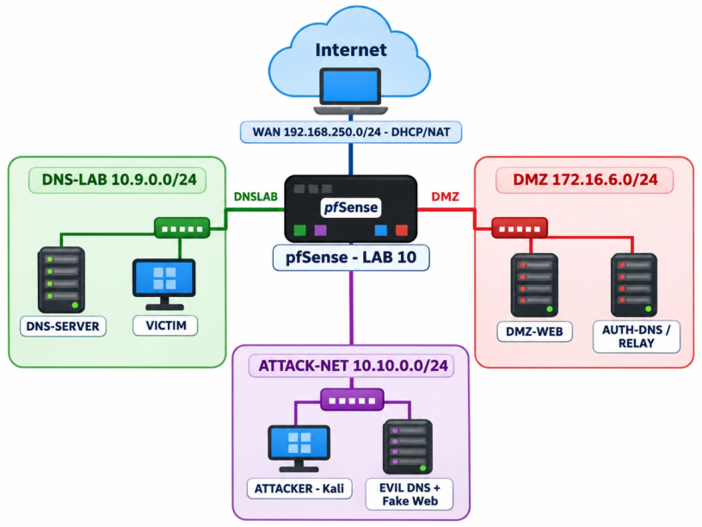

A. TỔNG QUAN

1. Mục tiêu
- Hiểu sự khác nhau giữa Local DNS spoofing (LAB trước) và Remote DNS cache poisoning/Kaminsky.
- Tách ATTACKER khỏi DNS-LAB bằng pfSense để attacker không thể sniff query/transaction ID của resolver.
- Quan sát vai trò của transaction ID, UDP source port, cache và bản ghi NS trong quá trình poisoning.
- Thực hiện cache poisoning trong mô hình mô phỏng an toàn bằng domain .test và các IP private đã hard-code.
- Kiểm chứng hậu quả bằng DNS query và trang web mô phỏng; sau đó phục hồi BIND9 và áp dụng biện pháp hardening.

B. MÔ HÌNH LAB 10 VÀ TÀI NGUYÊN

1. Thành phần và địa chỉ IP
Thành phần | Vai trò | IP | Kế thừa / mới
pfSense DNSLAB | Gateway DNS-LAB | 10.9.0.1/24 | Kế thừa LAB trước
DNS-SERVER | BIND9 / resolver lab | 10.9.0.10 | Kế thừa LAB trước
VICTIM | DNS client | 10.9.0.100 | Kế thừa LAB trước
pfSense ATTACKNET | Gateway attacker subnet | 10.10.0.1/24 | Mới LAB trước
ATTACKER Kali | Remote attacker + evil DNS/web | 10.10.0.200 | Kali LAB 9 chuyển mạng
AUTH-DNS/RELAY | DNS hợp lệ + race harness | 172.16.6.20 | Kế thừa APP-TEST
DMZ-WEB | Website hợp lệ | 172.16.6.10 | Kế thừa LAB 7/8
HOST MGMT | Quản trị WebGUI | 192.168.56.1 | Kế thừa

2. Tài nguyên cung cấp cho sinh viên
- 01_DNS_SERVER: cấu hình BIND baseline và vuln_resolver_lab10.py.
- 02_VICTIM: ghi chú giữ nguyên IP/DNS từ LAB trước.
- 03_ATTACKER: kaminsky_remote_lab10.py, evil_dns_lab10.py và fake_index.html.
- 04_AUTH_DNS_RELAY: auth_dns_relay_lab10.py - authoritative DNS + race harness.
- 05_PFSENSE: firewall_policy_matrix.csv và hướng dẫn ATTACKNET.
- 06_WIRESHARK: display filters.
- 07_REPORT: mẫu báo cáo LAB 10.
- SHA256SUMS.txt để kiểm tra tính toàn vẹn gói tài nguyên

C. CHUYỂN TỪ LAB TRƯỚC SANG LAB 10

1. Tạo snapshot
Tắt pfSense, DNS-SERVER, VICTIM và Kali. Tạo snapshot pfSense tên LAB10_START_FROM_LAB9. Với Kali tạo snapshot trước khi tháo card DNSLAB. Không thay đổi LAB7/8 LAN-DOMAIN.

2. Thêm Adapter ATTACKNET cho pfSense
1. VirtualBox > pfSense > Settings > Network > Adapter 6 > Enable Network Adapter.
2. Attached to = Internal Network. Name = attack-net.
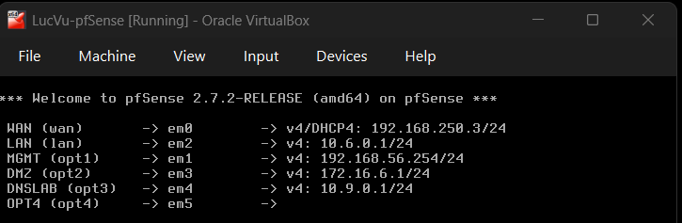
3. Cable Connected = bật. Adapter Type giữ cùng họ card đang dùng ổn định.
4. Khởi động pfSense > Interfaces > Assignments > Add interface mới.
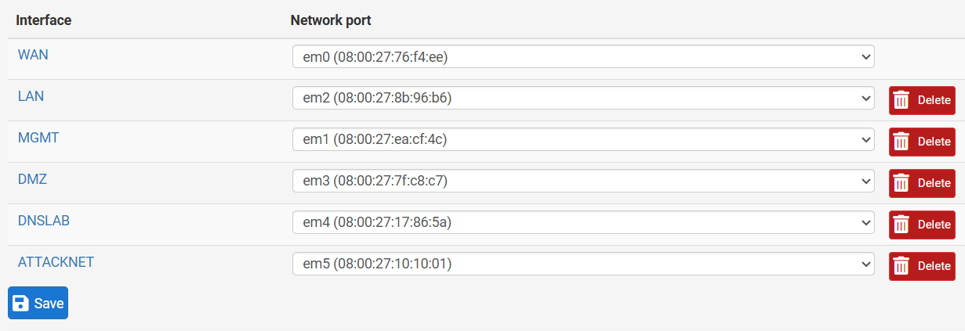
5. Enable interface; Description = ATTACKNET; Static IPv4 = 10.10.0.1/24; KHÔNG chọn Upstream Gateway.
6. Save > Apply Changes.
Kiểm tra quan trọng
ATTACKNET là interface nội bộ. Không gán Upstream Gateway. pfSense documentation cảnh báo việc chọn gateway trên interface nội bộ sẽ làm firewall xem interface đó như WAN-type và ảnh hưởng NAT/routing.

3. Chuyển Kali khỏi DNSLAB
7. Tắt Kali. Disable hoặc tháo card Internal Network = dns-lab đã dùng ở LAB trước.
8. Tạo/gắn một card Internal Network = attack-net.
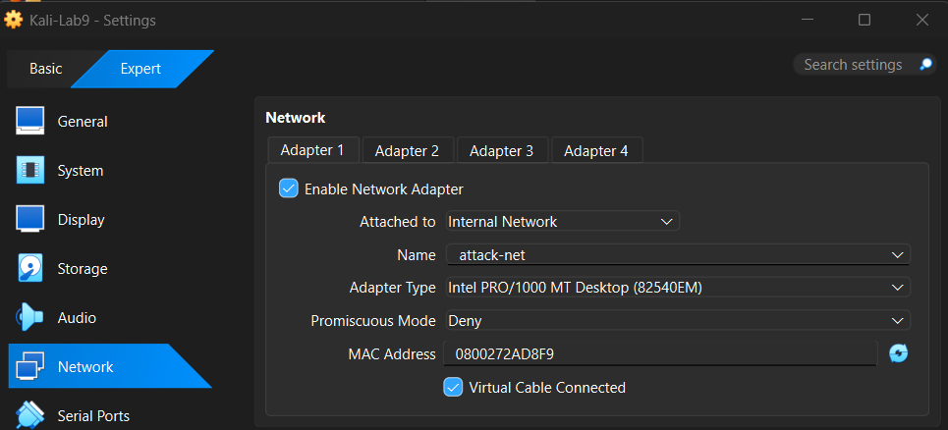
9. Promiscuous Mode = Deny. LAB 10 không dùng sniffing trên DNSLAB.
10. Khởi động Kali và đặt IPv4 10.10.0.200/24, gateway 10.10.0.1.
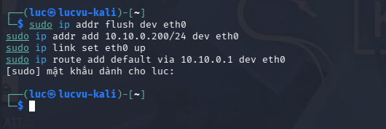
11. Không bật NAT khi bắt đầu attack phase; chỉ bật NAT tạm trước đó để cài package.
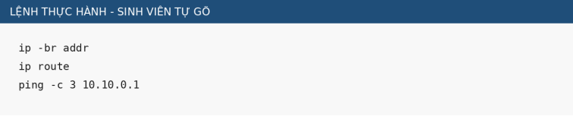
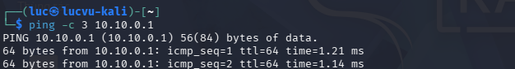
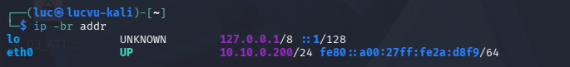
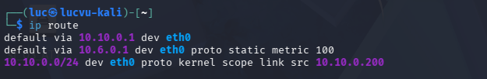

4. Firewall rules tối thiểu
If | Action | Source | Destination | Port | Mục đích
DNSLAB | Pass | 10.9.0.100 | 10.9.0.10 | TCP/UDP 53 | Victim -> resolver
DNSLAB | Pass | 10.9.0.10 | 172.16.6.20 | UDP 53 | Resolver -> legitimate AUTH-DNS
DNSLAB | Pass | 10.9.0.10 | 10.10.0.200 | UDP 53 | After poison: resolver -> malicious NS
DNSLAB | Pass | 10.9.0.0/24 | 10.10.0.200 | TCP 80 | Victim verifies redirected web
DNSLAB | Block+Log | 10.9.0.0/24 | 10.6.0.0/24 | Any | Protect LAB7/8 LAN
DNSLAB | Block+Log | 10.9.0.0/24 | 192.168.56.0/24 | Any | Protect MGMT
DNSLAB | Block+Log | 10.9.0.0/24 | Any | Any | Default isolation
ATTACKNET | Pass | 10.10.0.200 | 10.9.0.10 | TCP/UDP 53 | Remote attacker triggers resolver
ATTACKNET | Pass | 10.10.0.200 | 172.16.6.20 | UDP 5300 | Lab-only TXID race relay
ATTACKNET | Block+Log | 10.10.0.0/24 | 10.6.0.0/24 | Any | Protect LAN
ATTACKNET | Block+Log | 10.10.0.0/24 | 192.168.56.0/24 | Any | Protect MGMT
ATTACKNET | Block+Log | 10.10.0.0/24 | Any | Any | No WAN / no unrelated DMZ

Sau khi tạo rule: Apply Changes rồi Reset States. Không tạo rule cho ATTACKNET ra WAN. Rule UDP/5300 chỉ tồn tại để race harness của LAB 10 hoạt động; sau lab phải disable/xóa.
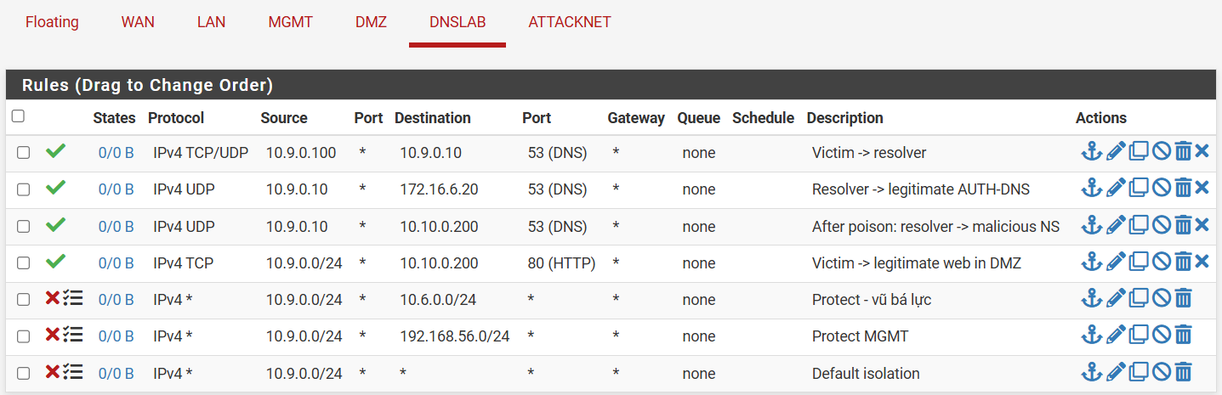
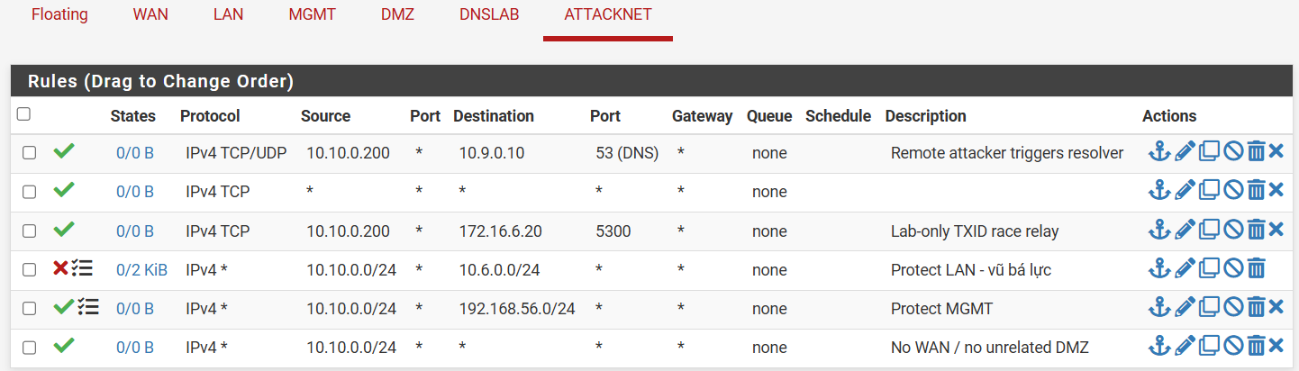

D. CHUẨN BỊ DNS-SERVER VÀ AUTH-DNS

1. Baseline BIND9 hiện đại trên DNS-SERVER
DNS-SERVER giữ 10.9.0.10/24. Sao lưu cấu hình LAB trước, sau đó dùng hai file baseline từ bộ tài nguyên. Cấu hình chỉ cho VICTIM truy vấn đệ quy, forward example.lab10.test đến 172.16.6.20 và giữ DNSSEC validation ở chế độ auto; riêng namespace thử nghiệm được loại trừ bằng validate-except.
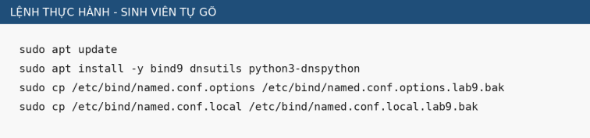
Hình 3. Chuẩn bị BIND9 và sao lưu cấu hình LAB 9
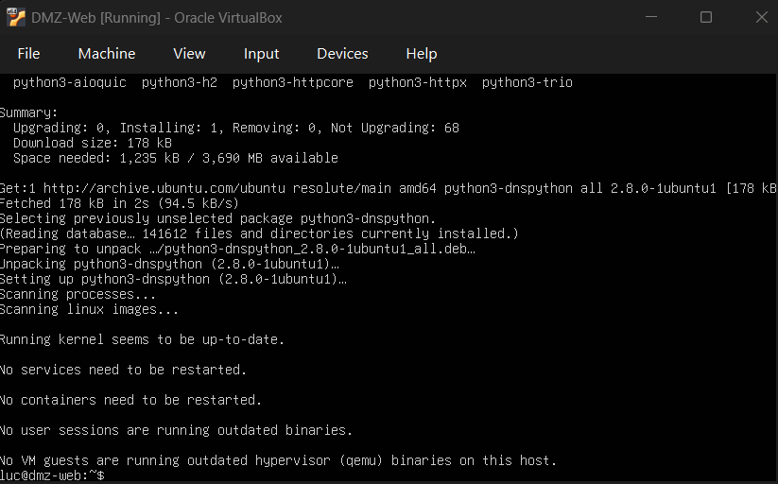
bind9 và dnsutils ở LAB9 em đã tải rùi
Tải tài nguyên
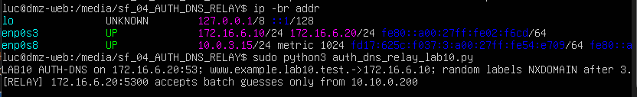
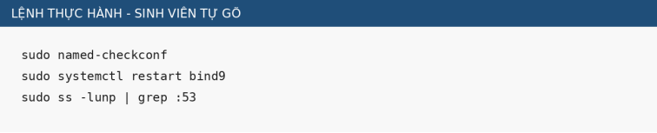
Hình 4. Kiểm tra BIND baseline LAB 10
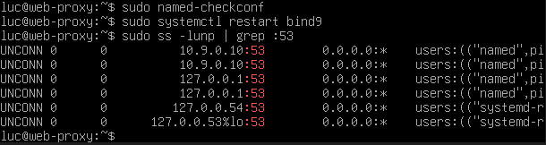
Kiểm tra (máy DNS-SERVER em clone từ máy Web-proxy ra nhưng thay đổi toàn bộ cấu hình nên tên vẫn là Web-proxy)

2. Chạy AUTH-DNS/RELAY trên APP-TEST
Trên APP-TEST 172.16.6.20 dừng service DNS cũ của LAB trước nếu đang chạy. Chép auth_dns_relay_lab10.py. Service này trả www.example.lab10.test -> 172.16.6.10. Với tên ngẫu nhiên, nó chờ 3 giây trước NXDOMAIN để tạo race window. UDP/5300 chỉ nhận batch TXID từ 10.10.0.200.
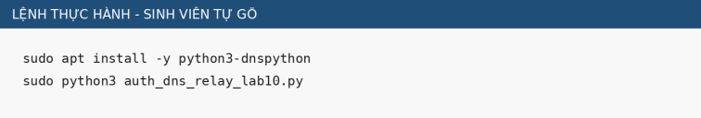

3. Baseline từ VICTIM
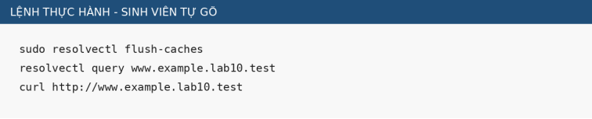
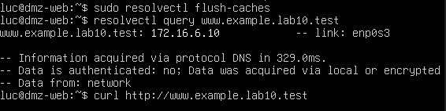
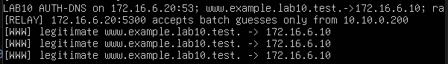

E. XÁC NHẬN TÍNH "REMOTE" CỦA LAB
Mục đích của LAB 10 là attacker không nhìn thấy query mà DNS-SERVER gửi đến AUTH-DNS. Đây là khác biệt cốt lõi so với LAB trước, nơi Kali cùng DNS-LAB và Promiscuous Mode cho phép quan sát gói.

1. Capture trên Kali
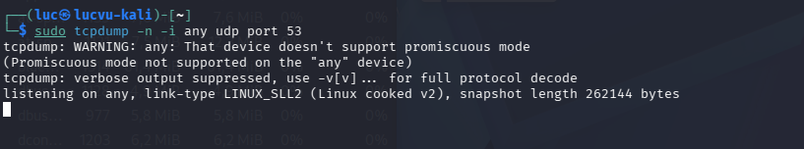
Trong khi tcpdump đang chạy, từ VICTIM tạo query www.example.lab10.test. Kali có thể thấy chính query của nó khi tự gửi, nhưng không được thấy lưu lượng 10.9.0.10 <-> 172.16.6.20. Nếu thấy, kiểm tra Kali còn card dns-lab hay Promiscuous Mode chưa Deny.

2. Capture đúng vị trí để phân tích
Muốn quan sát race, capture trên DNS-SERVER hoặc APP-TEST, không capture trên Kali. Dùng filter udp.port == 53 hoặc ip.addr == 10.9.0.10 && udp.port == 33333 trong attack phase.

F. PHA TẤN CÔNG - RESOLVER MÔ PHỎNG CÓ CHỦ ĐÍCH

1. Tại sao dùng resolver mô phỏng
BIND 9.18 hiện đại dùng source-port randomization; các cấu hình ép cổng nguồn cũ đã bị deprecate. Để tái hiện đúng bài học của tài liệu SEED mà không cài một resolver lỗi thời, LAB 10 tạm dừng BIND và chạy vuln_resolver_lab10.py. Resolver này chỉ bind 10.9.0.10:53, chỉ nhận query từ VICTIM/Kali lab và luôn phát upstream từ UDP 33333. Đây là lỗ hổng có chủ đích, chỉ tồn tại trong attack phase.

2. Dừng BIND và chạy lab resolver
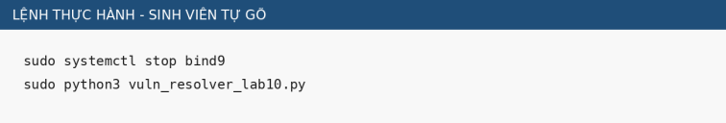
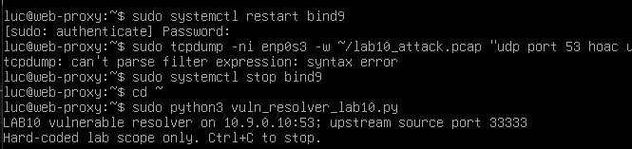

3. Chuẩn bị evil DNS và fake web trên Kali
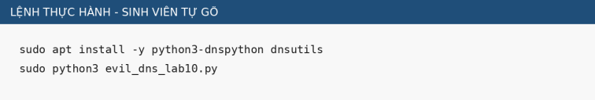
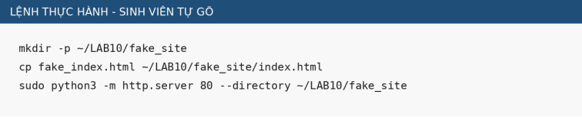
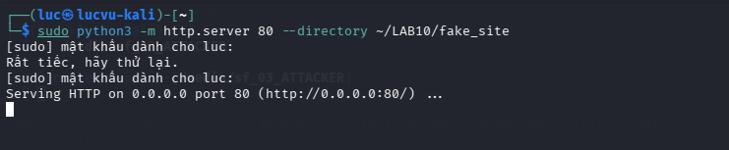

G. TASK 1 - REMOTE CACHE POISONING / KAMINSKY SIMULATION
Attacker tạo một tên ngẫu nhiên dưới example.lab10.test và gửi query đến resolver. Vì tên chưa có cache, resolver phải hỏi AUTH-DNS từ source port 33333 với transaction ID 16-bit ngẫu nhiên. Kali không sniff được transaction ID. Script gửi 16 batch, mỗi batch đại diện 4096 giá trị TXID, đến race relay. Relay chỉ phát một forged DNS response khi batch chứa TXID thật; cách này mô phỏng không gian đoán 2^16 nhưng tránh flood hàng chục nghìn packet.

1. Chạy attack script
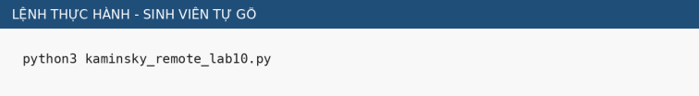
Kali-Lab9
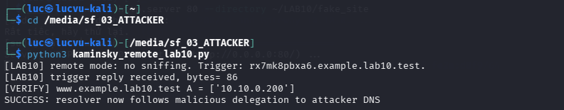

DMZ-WEB
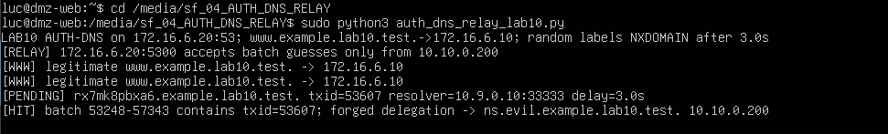
DNS-SERVER
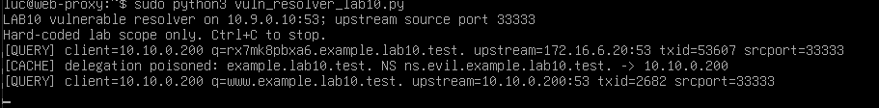
Terminal 1 của Kali-Lab9
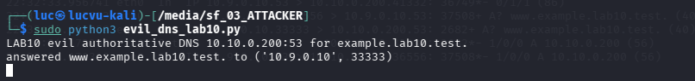

2. Kiểm tra từ VICTIM
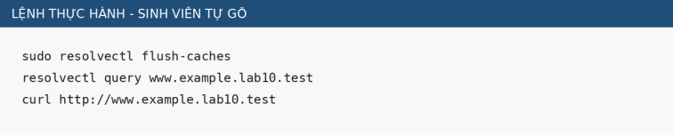
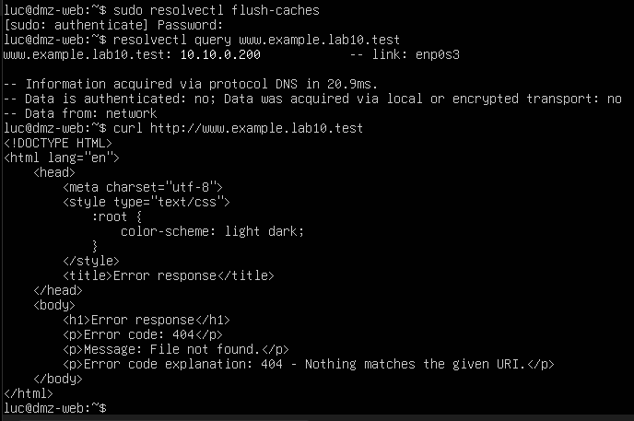
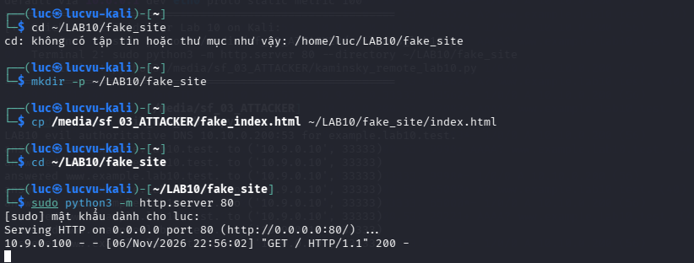
Vì chưa có web html do nãy em chưa tạo, nên quay lại kali terminal 2 tạo
Khi curl lại thì đã ra html fake site

3. Minh chứng bắt gói
Trường | Giá trị cần quan sát
Upstream query | 10.9.0.10:33333 -> 172.16.6.20:53
Transaction ID | Một giá trị 16-bit; Kali không sniff được
Forged response | 172.16.6.20:53 -> 10.9.0.10:33333, authority NS = ns.evil.example.lab10.test
Malicious delegation | Glue A = 10.10.0.200
Post-poison query | 10.9.0.10 -> 10.10.0.200:53
Victim result | www.example.lab10.test -> 10.10.0.200

H. TASK 2 - PHÂN TÍCH CACHE VÀ KẾT QUẢ
Tài liệu gốc yêu cầu kiểm tra NS record bị thay thế và chứng minh truy vấn sau đó đi đến DNS của attacker. Resolver mô phỏng hiển thị trực tiếp [CACHE]. Sinh viên phải đối chiếu thêm bằng traffic capture và kết quả từ VICTIM.

1. So sánh trước và sau
Kiểm thử | Trước attack | Sau poison
www.example.lab10.test | 172.16.6.10 (Web gốc) | 10.10.0.200 (Attacker)
DNS upstream của resolver | 172.16.6.20 (AUTH-DNS hợp lệ) | 10.10.0.200 (Evil DNS của Kali)
Website hiển thị | Trang web hợp lệ của DMZ-WEB | Trang Web giả mạo (Fake Site) của Kali
Kali sniff DNS-SERVER/AUTH-DNS | Không (pfsense cô lập) | Không - attack dựa trên guessing (tấn công thành công hoàn toàn nhờ kỹ thuật đoán TXID và cơ chế Kaminsky)

2. Câu hỏi bắt buộc về Additional/Glue
Giải thích vì sao resolver thật có thể từ chối hoặc hạn chế cache Additional record ngoài phạm vi (bailiwick). Trong LAB 10, malicious NS được đặt trong chính example.lab10.test để glue 10.10.0.200 nằm trong phạm vi zone mô phỏng. Không được suy rộng rằng mọi resolver hiện đại sẽ chấp nhận cùng cấu trúc response.
Quy tắc Bailiwick là gì?
Đây là cơ chế phòng thủ cốt lõi của các DNS Resolver hiện đại. Quy tắc này quy định: Resolver chỉ chấp nhận và lưu vào cache các bản ghi DNS (như NS, A) nếu chúng nằm trong cùng phạm vi cây tên miền (in-bailiwick) mà máy chủ tên miền đó được ủy quyền quản lý.
Tại sao Resolver từ chối bản ghi ngoài phạm vi ?
Nếu không có quy tắc Bailiwick, kẻ tấn công khi trả lời truy vấn cho tên miền example.lab10.test có thể tự tiện đính kèm thêm bản ghi giả mạo cho các tên miền hoàn toàn khác (ví dụ: google.com A 10.10.0.200 hoặc bank.com A 10.10.0.200).
Nếu Resolver dễ dãi chấp nhận, kẻ tấn công sẽ cướp được mọi tên miền trên Internet chỉ bằng một truy vấn. Do đó, các bản ghi nằm ngoài zone ủy quyền sẽ bị Resolver thẳng tay loại bỏ.
Áp dụng trong bài LAB 10:
Kẻ tấn công trong bài đã khôn khéo đặt máy chủ tên miền độc hại là ns.evil.example.lab10.test (nằm bên trong cây tên miền example.lab10.test) kèm theo bản ghi Glue A = 10.10.0.200.
Nhờ cấu trúc này là in-bailiwick nên Resolver chấp nhận lưu vào cache và ủy quyền toàn bộ phân giải của zone example.lab10.test sang cho Kali

I. KHÔI PHỤC BIND9 VÀ HARDENING

1. Dừng resolver mô phỏng và khởi động lại BIND9
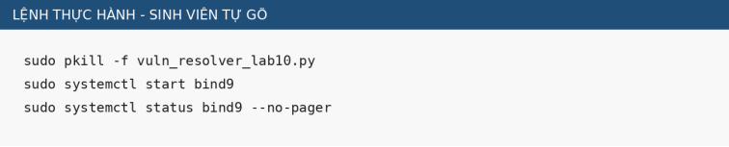
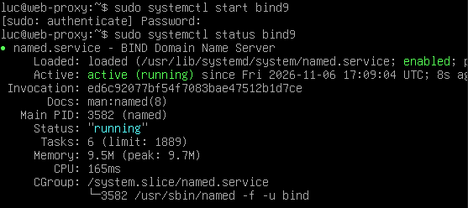

2. Thu hẹp recursion ACL
Baseline BIND chỉ cho 10.9.0.0/24 recursion. Vì vậy Kali ATTACKNET không còn quyền dùng resolver như một open resolver. Đây là lớp bảo vệ thực tế quan trọng; không mở recursion cho mạng không tin cậy.
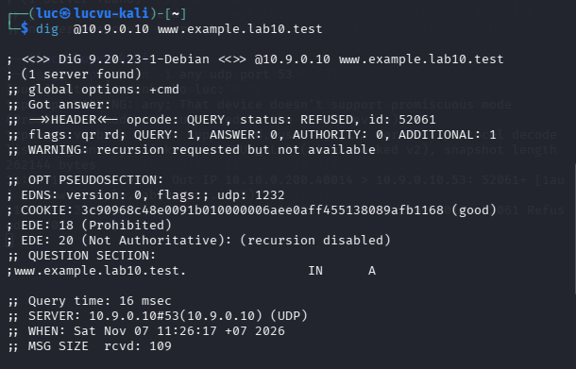

3. Quan sát source-port randomization
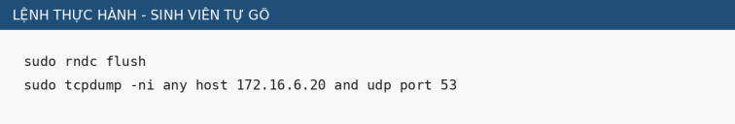Tạo nhiều query từ VICTIM với tên ngẫu nhiên và ghi lại source port. BIND 9.18 chọn port từ dải ngẫu nhiên theo mặc định; điều này cộng thêm entropy ngoài transaction ID và làm kiểu tấn công cổ điển khó hơn đáng kể.
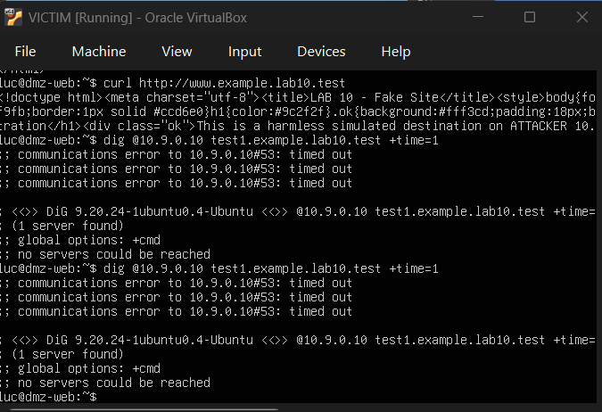
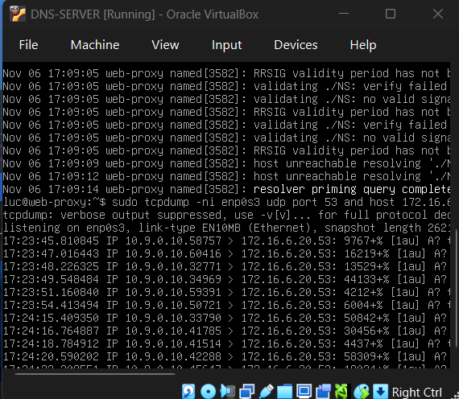
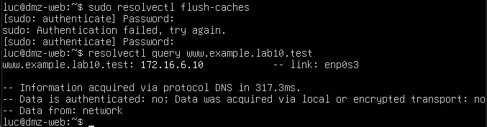

4. DNSSEC và namespace thử nghiệm
BIND baseline giữ dnssec-validation auto. Riêng example.lab10.test được đặt validate-except vì đây là namespace .test nội bộ không có secure delegation từ public root. Trong production, không dùng validate-except cho zone Internet cần DNSSEC; hãy duy trì chain of trust và validation.

5. Tắt ATTACKNET sau buổi lab
· Disable/xóa rule UDP 5300.
· Tắt hoặc remove interface ATTACKNET nếu lab tiếp theo không cần.
· Kali giữ Promiscuous Mode = Deny.
· Khôi phục snapshot nếu muốn trả pfSense về trạng thái LAB trước.

K. CÂU HỎI PHÂN TÍCH
1. Vì sao LAB 10 buộc Kali rời DNSLAB và đặt Promiscuous Mode = Deny?
Để cách ly Attacker sang mạng riêng, ngăn chặn việc bắt lén (sniff) gói tin trong mạng nội bộ, mô phỏng đúng bối cảnh tấn công từ xa (Remote Attack).
2. Trong remote poisoning, attacker thiếu thông tin nào so với LAB trước?
Thiếu Transaction ID (16-bit) và UDP Source Port của gói tin truy vấn mà Resolver gửi lên máy chủ gốc.
3. Nếu chỉ có transaction ID 16-bit, xác suất một batch K giá trị chứa TXID đúng là bao nhiêu?
Xác suất là ​≈ 6,25%
4. Source-port randomization làm tăng không gian đoán như thế nào?
Tăng không gian đoán từ (khoảng 65.536) lên thành (khoảng 4,3 tỷ khả năng), khiến việc đoán mò trong thời gian chờ là bất khả thi.
5. Vì sao dùng tên ngẫu nhiên ở mỗi vòng giúp vượt qua cache effect?
Vì tên miền ngẫu nhiên chưa từng có trong cache, ép Resolver luôn phải gửi truy vấn mới ra ngoài ngay lập tức mà không phải chờ thời gian TTL hết hạn.
6. Bản ghi NS và glue A có vai trò gì trong việc đổi hướng resolver?
Bản ghi NS dùng để cướp quyền ủy quyền (delegation) cả zone về cho máy chủ của Attacker; bản ghi Glue A cung cấp sẵn IP của máy chủ đó để Resolver lưu thẳng vào cache.
7. Vì sao Additional record ngoài bailiwick có thể bị resolver từ chối?
Theo quy tắc Bailiwick Rule, Resolver chỉ chấp nhận bản ghi thuộc nhánh tên miền được ủy quyền; bản ghi ngoài phạm vi bị từ chối để ngăn chặn việc cướp quyền các tên miền khác trên Internet.
8. Tại sao LAB 10 dùng .test thay cho website thật?
Vì .test là tên miền thử nghiệm dành riêng theo chuẩn RFC 2606, đảm bảo an toàn tuyệt đối và không gây ảnh hưởng hay xung đột với hệ thống Internet thực tế.
9. Phân biệt tác dụng của DNSSEC validation, recursion ACL và firewall segmentation.
Firewall segmentation: Cách ly mạng, chặn đứng khả năng nghe lén gói tin.
Recursion ACL: Giới hạn quyền nhờ phân giải đệ quy, chỉ phục vụ IP nội bộ tin cậy.
DNSSEC validation: Dùng chữ ký số để xác thực tính toàn vẹn dữ liệu, chống giả mạo tuyệt đối.
10. Vì sao race relay không làm cho LAB 10 trở thành mô hình tấn công Internet thực tế?
Vì relay là thành phần lab hỗ trợ kiểm tra hộ TXID; trong thực tế kẻ tấn công phải tự gửi hàng triệu gói tin UDP với băng thông cực lớn và tỷ lệ thất bại cao.

11. Khi khôi phục BIND, vì sao Kali không nên còn quyền recursion?
Để tránh Resolver bị biến thành Open Resolver, kẻ tấn công có thể lợi dụng để tiếp tục đầu độc hoặc làm bàn đạp tấn công khuếch đại DNS Amplification DDoS.
12. Nêu tối thiểu bốn biện pháp hardening resolver production.
- Bật xác thực chữ ký số DNSSEC.
- Bật ngẫu nhiên hóa cổng nguồn (Source-Port Randomization).
- Giới hạn dải IP được phép truy vấn đệ quy (Recursion ACL).
- Triển khai giới hạn tần suất truy vấn (Response Rate Limiting - RRL).

